温馨提示

亲爱的同学：
你好！
感谢你选择了我们德阳城市轨道交通职业学院。为确保同学们考试顺利进行，现将有关事项温馨提示如下：
- 考点设置
本次考点设置在什邡市职业中专学校。
- 乘车路线
- 各地方汽车站-什邡安顺客运站：各考生到达什邡安顺客运站后，按照下图步行约800米，11分钟到达什邡市职业中专学校。
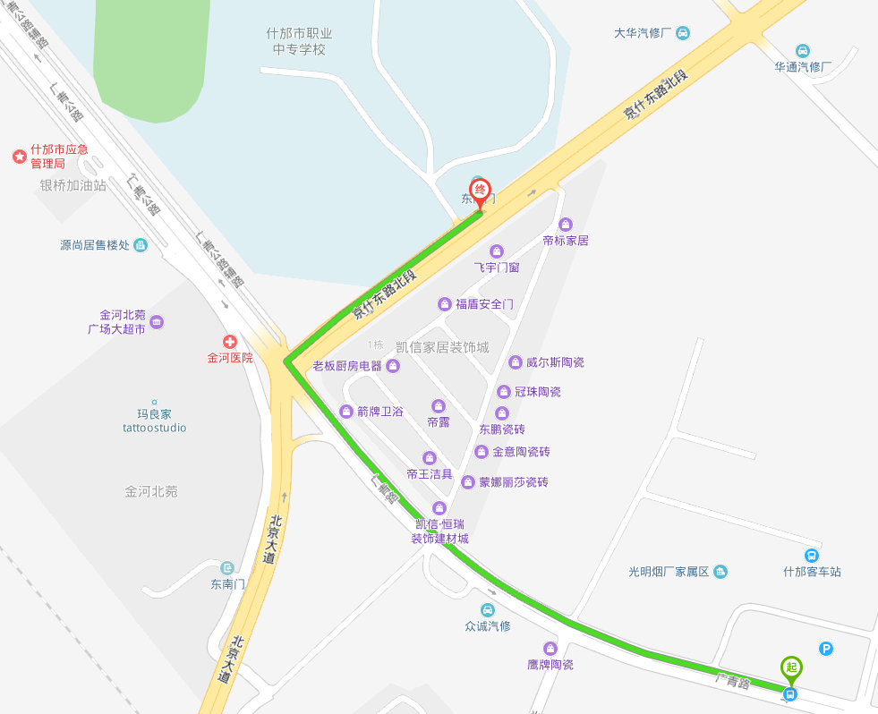
- 搭乘火车路线
火车始发站（家或工作地点）-广汉站；可以网约车或出租车到什邡市职业中专学校东南门，路程约30公里，费用约66元。
火车始发站（家或工作地点）-德阳站；可以网约车或出租车到什邡市职业中专学校东南门，里程约31公里，费用约72元；或者乘坐公共交通到什邡市安顺客运站，费用预计9元。
3、自驾路线
如考生自行驾车前往考点，可微信扫描二维码，按导航到达考点，按照保安引导或道路指示牌停放车辆。

- 其他事项
- 各考生仔细阅读《考生须知》等文件，严格按照要求准备好相关资料。
- 如路程较远，建议预定住宿提前到达考点附近，做好备考准备。
3、注意饮食卫生，建议考前宜吃些清淡的饭菜和水果。
4、考试当天提前出行，避免交通拥堵。
5、注意劳逸结合，保证充足的休息时间。
6、提前准备好准考证、身份证等考试用具并放在醒目的位置。
7、考试期间，仔细分析题意，认真作答。
8、各位同学在驾车或乘车过程中，注意安全，保管好贵重物品。
未尽事宜另行通知。预祝同学们本次考试中取得优异成绩！

